**Rome**

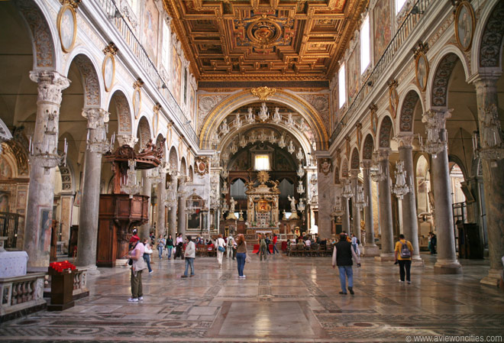

**Santa Maria in Aracoeli**

* De uiterlijk zeer sobere kerk van Santa Maria in Ara Coeli (Maria van het altaar in de lucht) dateert uit de zesde eeuw n.C.
* 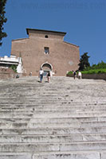Het gebouw ligt boven op de fundamenten van de Romeinse Tempel van Juno op de Capitolijn, een van de zeven beroemde heuvels van Rome.

Ara Coeli Trappen

**De kerk op de heuvel**

* De geschiedenis van de Santa Maria in Ara Coeli, die gelegen is op de noordelijke flank van de [Capitolijn](http://www.stadsverkenner.com/rome/campidoglio), heeft een lange geschiedenis.
* De kerk zou reeds gebouwd zijn in de 6e eeuw; waarschijnlijk volgden de gelovigen toen nog de Griekse riten.
* In de 9e eeuw nam het pausdom de kerk echter over en gaf het aan de Benedictijnen.
* In de 13e eeuw ging het eigendom weer over naar de Franciscanen die Romaanse en Gotische details aan de kerk toevoegden.
* Tijdens de Middeleeuwen was de Santa Maria in Aracoeli een van de belangrijkste centra van het religieus en burgerlijk leven in Rome.

**De trappen**

* Het eerste wat opvalt bij een bezoek aan de kerk zijn de 124 treden (122 indien je van links begint) die tot aan de ingang van de kerk bovenop de heuvel leiden.
* De trap werd in 1348 door Simone Andreozzi aangelegd.
* Er wordt gezegd dat je zonden vergeven worden indien je de trap op je knieën oploopt.

**Architectuur**

* 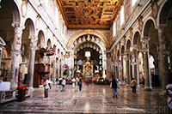De gevel van de kerk was oorspronkelijk versierd met mozaïeken en later fresco’s, maar daar is zo goed als niets meer van te merken.
* Binnenin zijn drie schepen zichtbaar ingedeeld door 22 grote Romeinse zuilen die echter niet identiek zijn.
* Ze werden uit allerlei verschillende gebouwen uit het Antiek Rome genomen en hier geplaatst.
* Uit inscripties in een van de zuilen blijkt dat deze uit een slaapkamer van een van de keizerlijke paleizen afkomstig is.
* 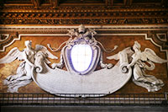Er zijn in de kerk een aantal kunstwerken te bewonderen zoals een werk op hout dat de verheerlijking van Christus uitbeeldt; het werd geschilderd door Girolamo Siciolante da Sermoneta.
* Er staat ook een grafsteen ontworpen door Donatello en een tombe ontworpen door Michelangelo.
* Het prachtig versierde plafond herdenkt de slag om Lepanto van 1571 waar de geallieerde troepen de Turkse vloot in de pan hakten.
* Ook opmerkelijk is het 15e eeuwse beeld van Jezus dat gesneden is uit hout van een olijfboom die stond in de tuin van Getsemane.
* Er wordt beweerd dat het standbeeld dodelijk zieken kan genezen, het zou zelfs mensen uit de dood kunnen opwekken.
* Het origineel, dat belegd was met edelstenen, werd in 1994 gestolen en is nu vervangen door een replica.